Lab 10

Bài 1 THIẾT LẬP API BASETEST VÀ KIỂM THỬ GET CƠ BẢN (1 điểm)
Pom.xml
- REST Assured 5.4.0: Thư viện chính để kiểm thử API.
- TestNG: Framework quản lý kịch bản kiểm thử.
- Jackson Databind: Xử lý dữ liệu JSON.
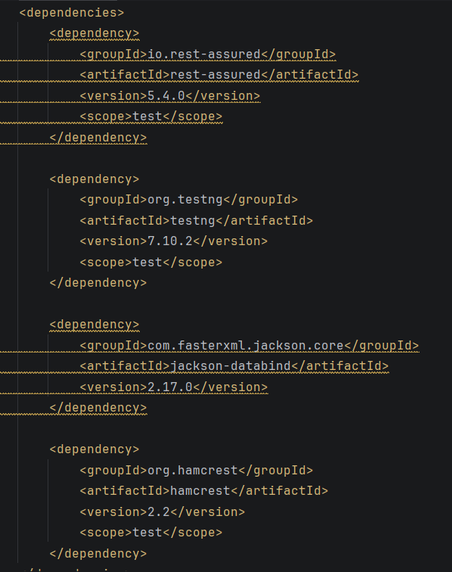
ApiBaseTest.java
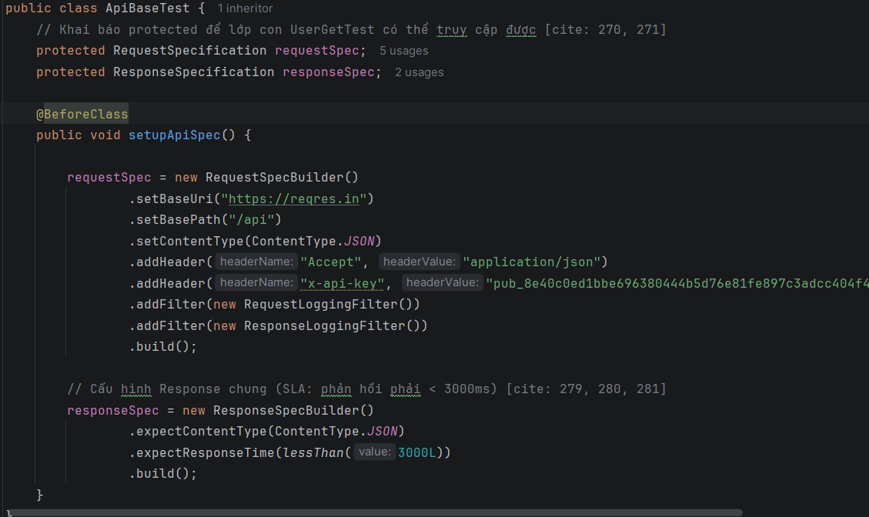
UserGetTest.java
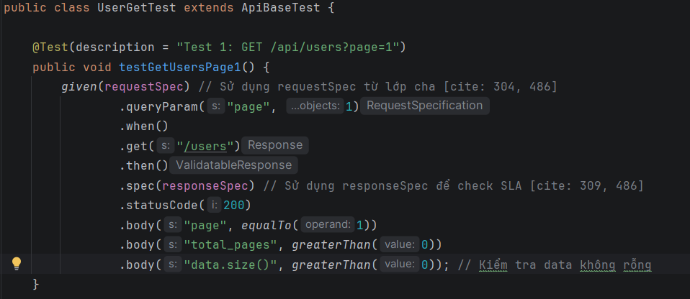
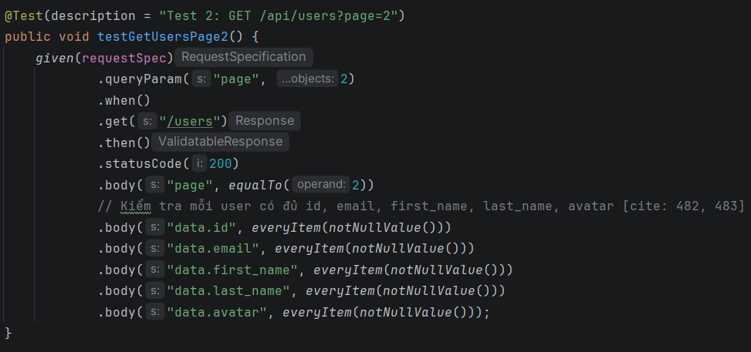
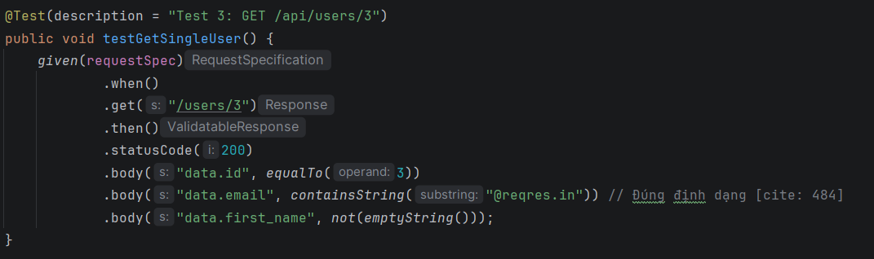
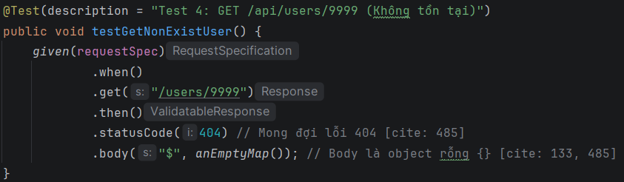
Kết quả
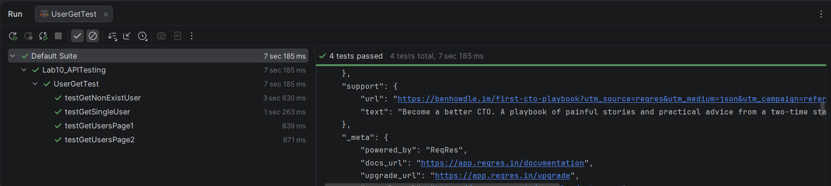

Bài 2 KIỂM THỬ POST, PUT, DELETE - CRUD ĐẦY ĐỦ (2 điểm)
CreateUserRequest
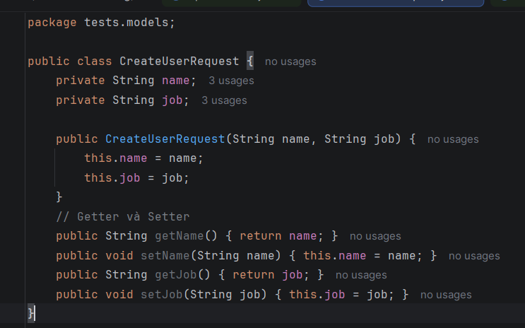
UserResponse
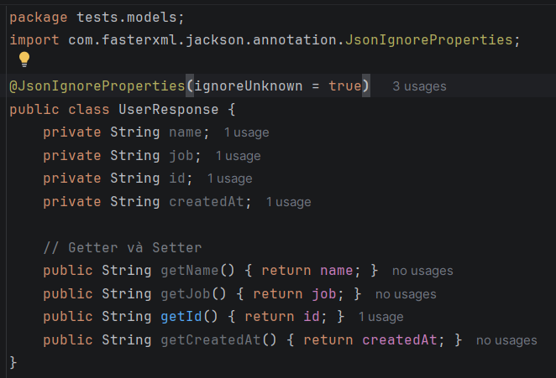
Test scripts
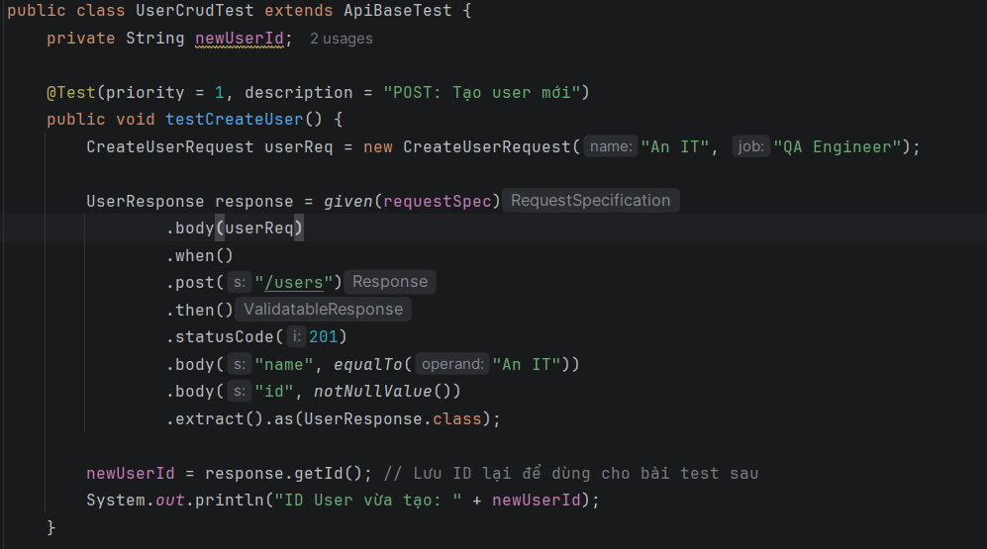
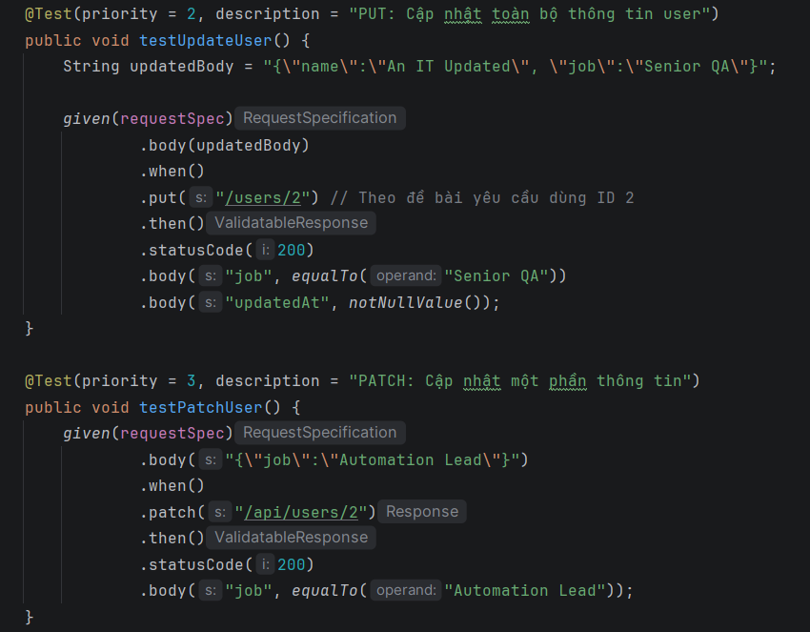
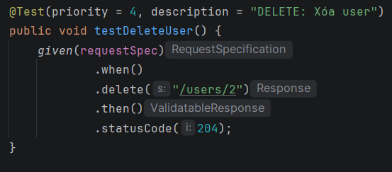
Kết quả
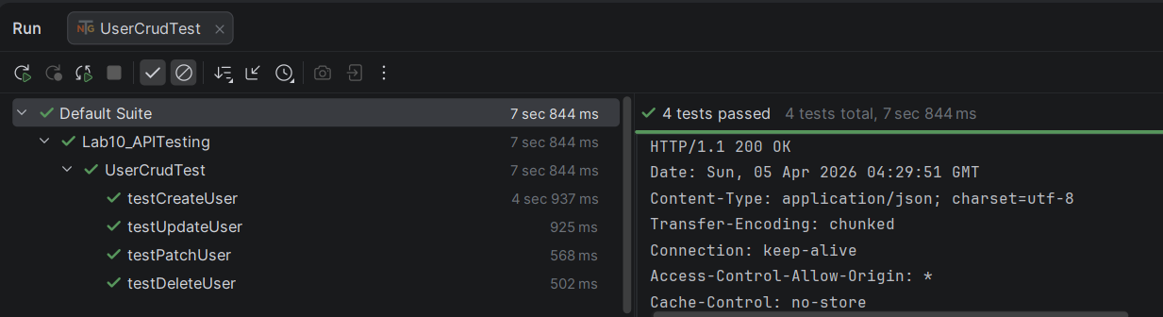

Bài 3 JSON SCHEMA VALIDATION (1 điểm)
File user-list-schema.json
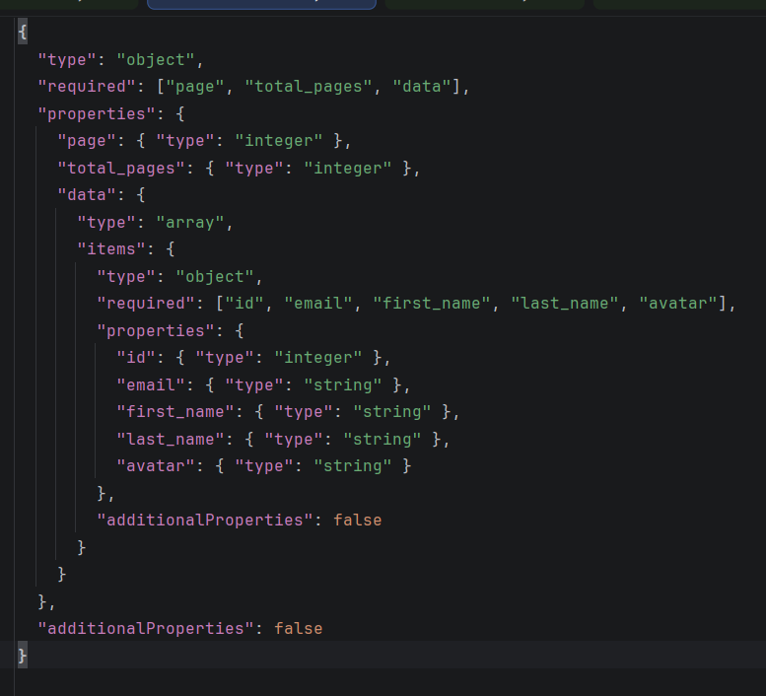
File user-schema.json
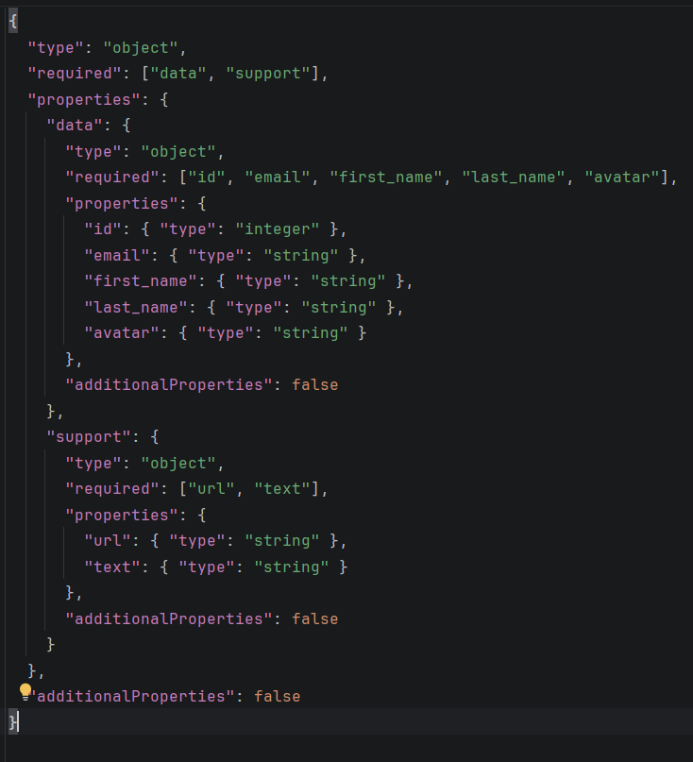
File create-user-schema.json
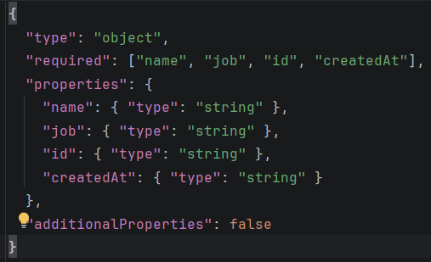
Test Scripts
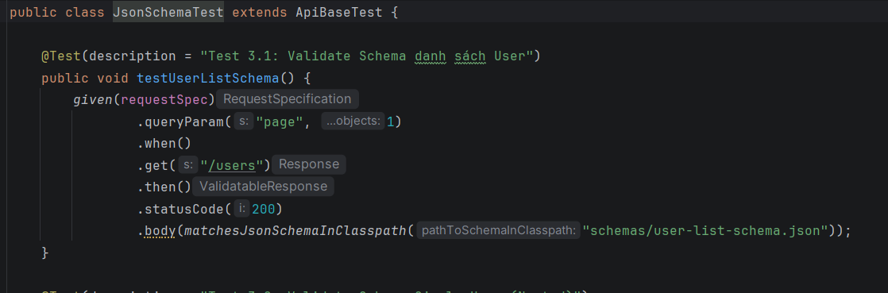
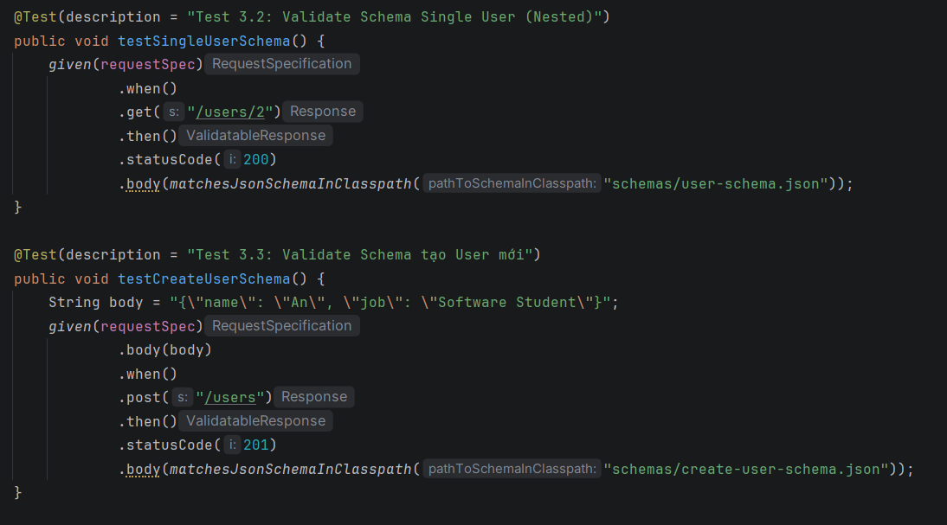
Kết quả
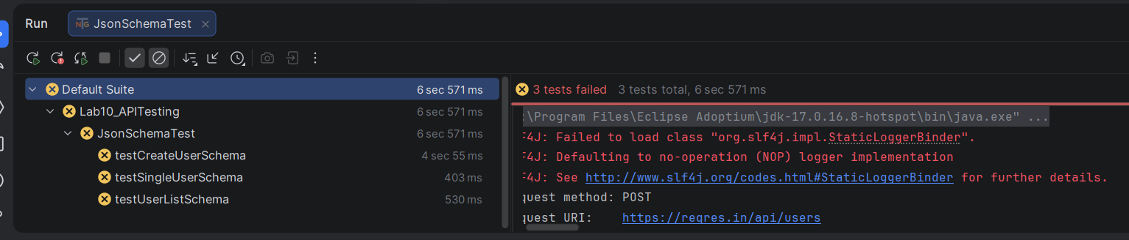

Bài 4 KIỂM THỬ AUTHORIZATION VÀ ERROR HANDLING (1.5 điểm)

Phần A - Authorization (1.0 điểm):
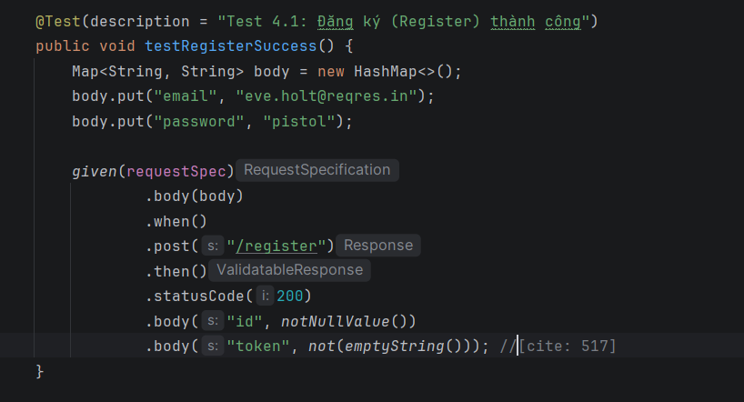

Phần B - Data-Driven cho Error Handling (0.5 điểm):
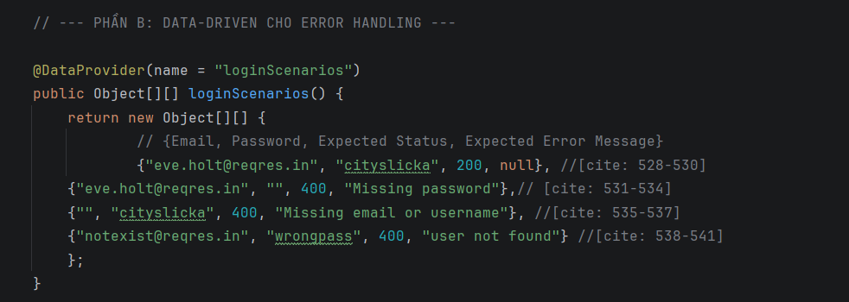
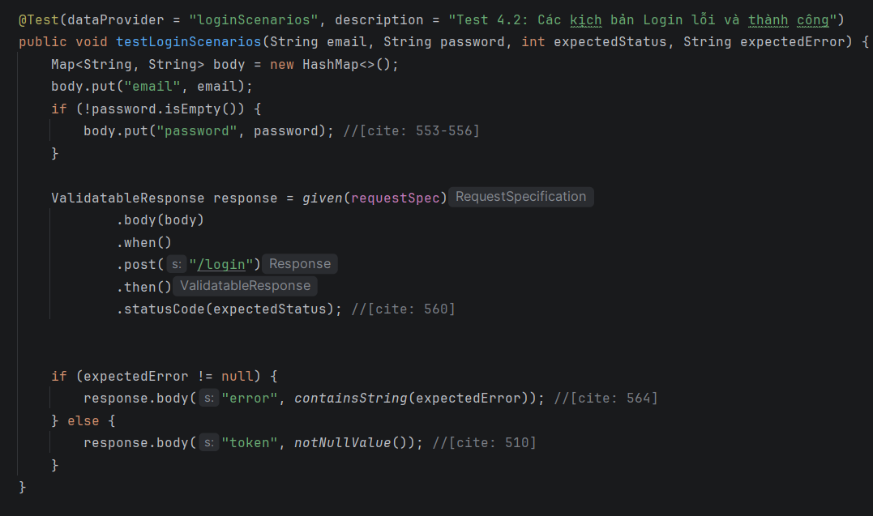
Kết quả
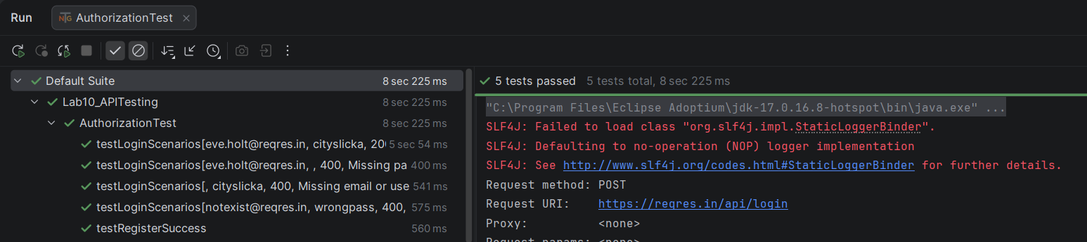

Bài 5 PERFORMANCE ASSERTION VÀ SLA MONITORING (1 điểm)
code class SlaPerformanceTest.java
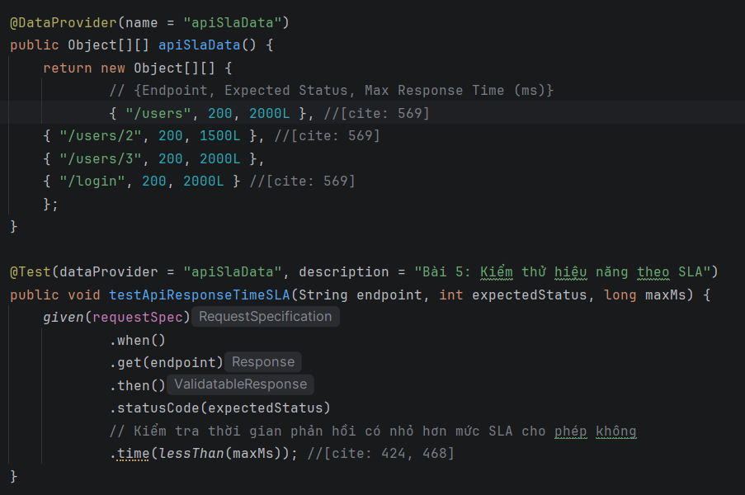
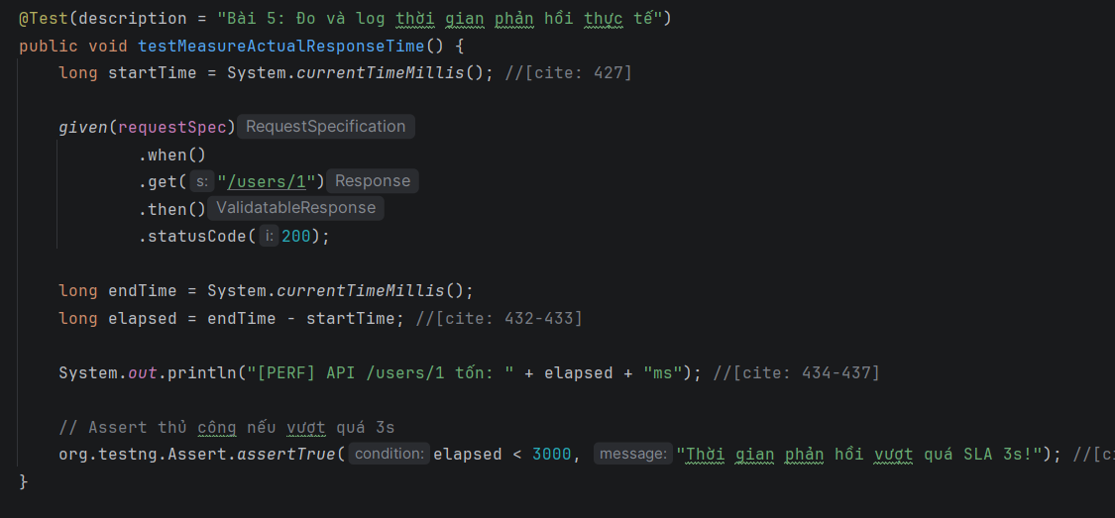
Kết quả
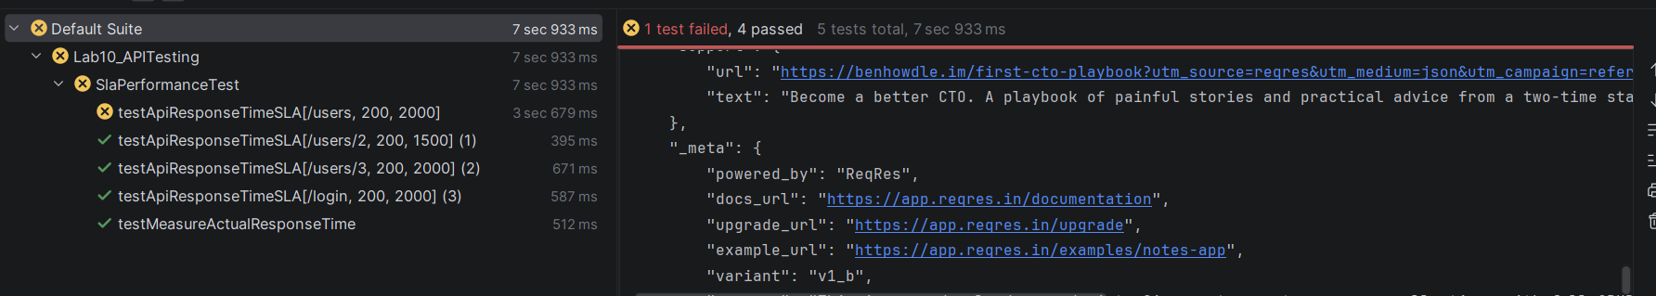

Bài 6 TÍCH HỢP API + UI: SETUP QUA API, VERIFY QUA UI (2 điểm)
ApiUiIntegrationTest.java
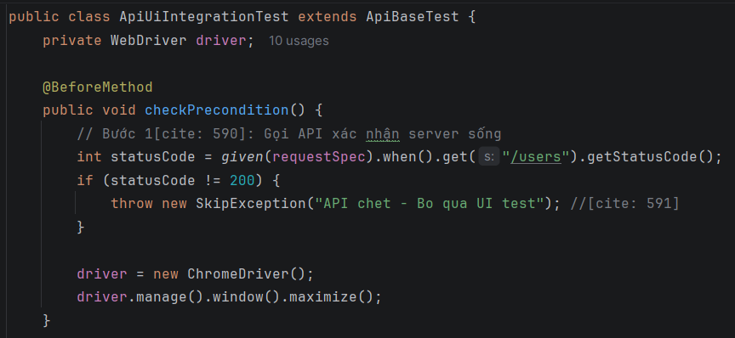
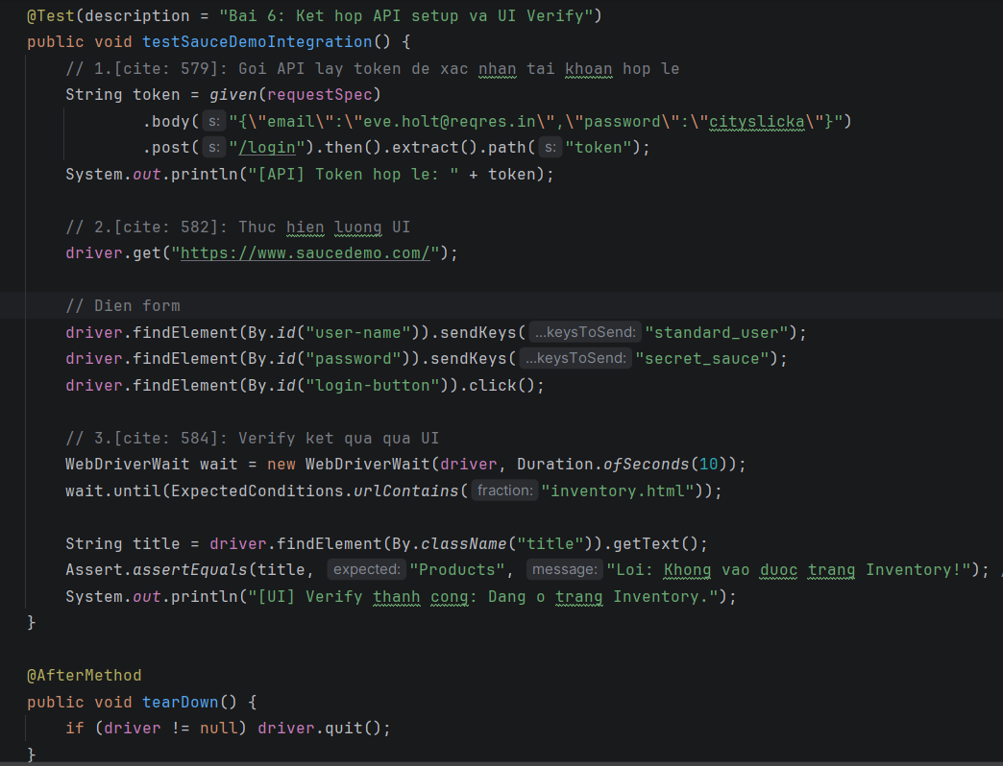
Kết quả
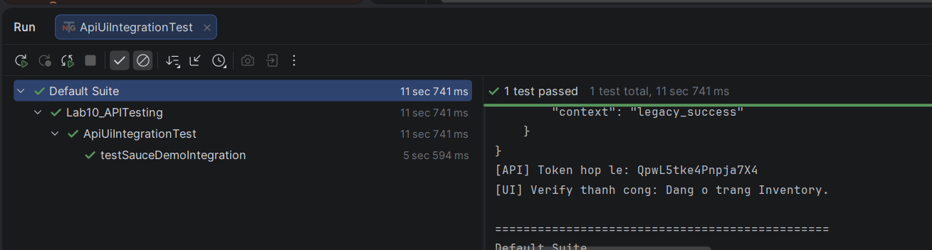

Bài 7 DỰ ÁN TỔNG HỢP: KIỂM THỬ API JSONPLACEHOLDER (1.5 điểm)
1. Tạo PostSchema.json và UserSchema.json kiểm tra cấu trúc response. User schema
phải validate nested object address (city, zipcode)
UserSchema.json
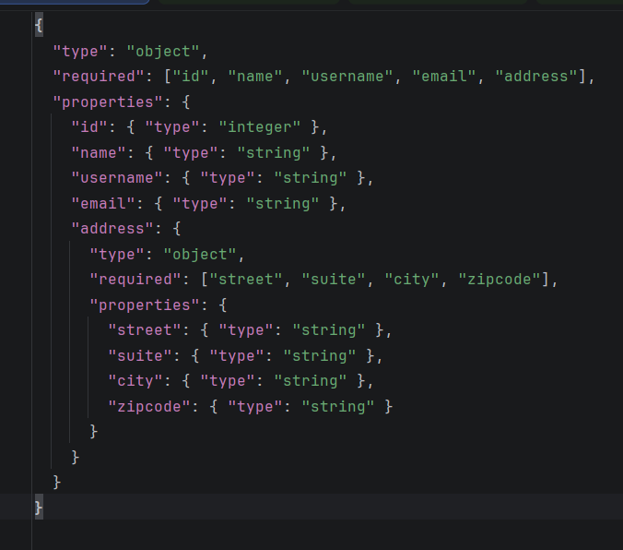
PostSchema.json
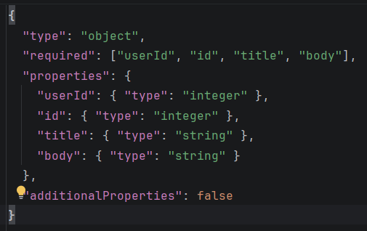
2. Viết PostApiTest kiểm thử đầy đủ CRUD cho /posts: GET danh sách, GET một bản
ghi, POST tạo mới, PUT cập nhật, DELETE
PostApiTest
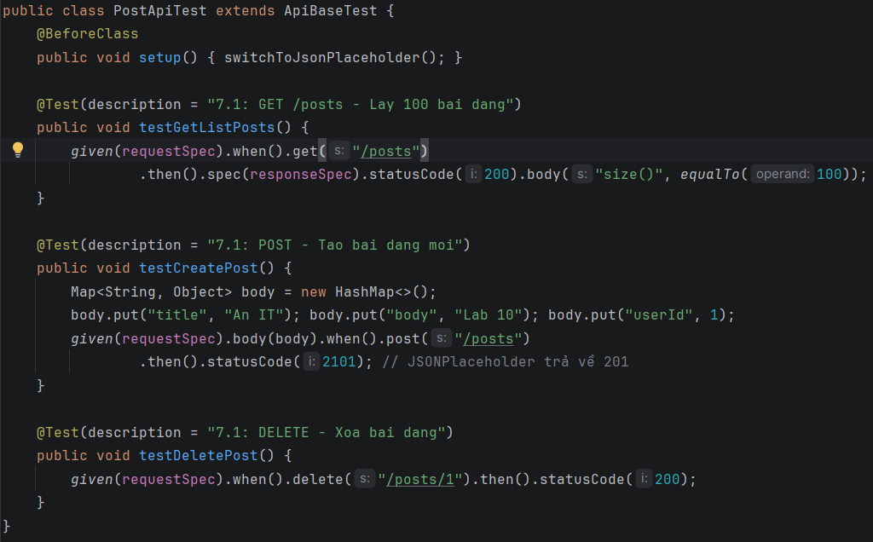
Kết quả
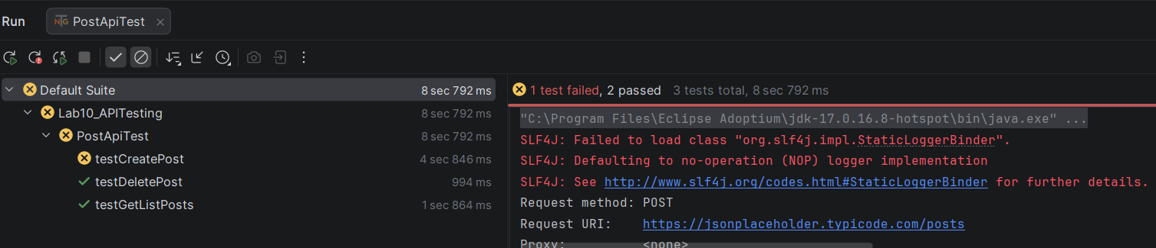
3. Viết CommentApiTest: GET /posts/1/comments → 5 comment, mỗi comment có postId=1, id, name, email, body
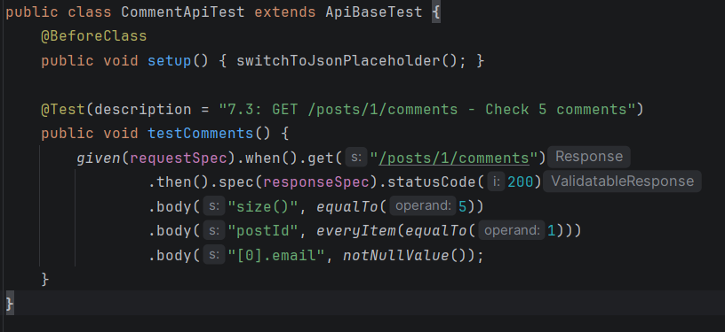
Kết quả
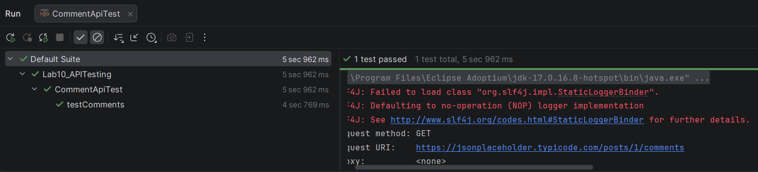
4. Viết UserApiTest: GET /users → 10 user; GET /users/1 → validate schema bao gồm nested address object
UserApiTest
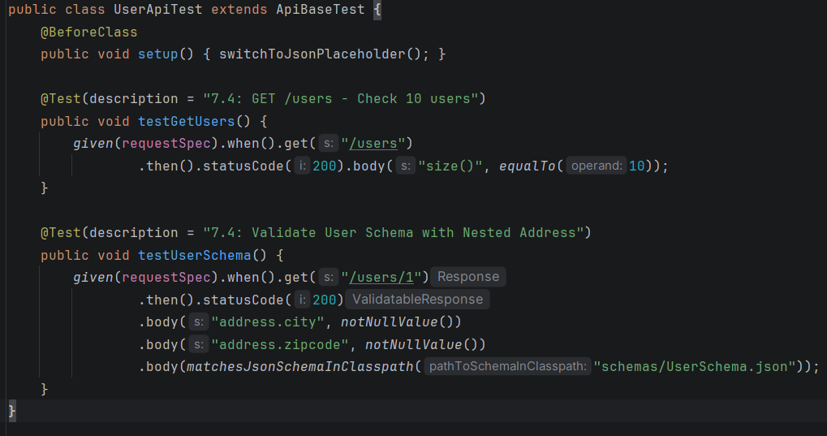
kết quả
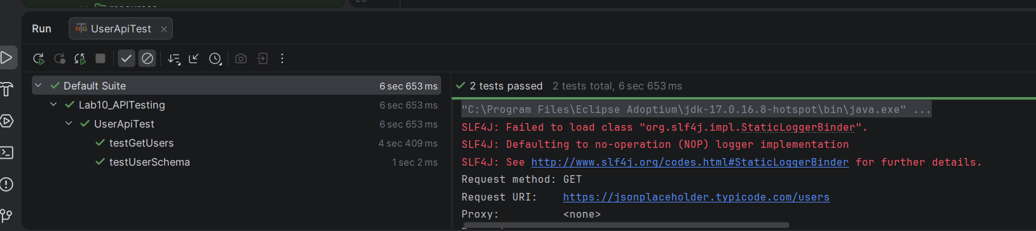
5. Tất cả test đều có SLA assertion: response time < 3000ms
6. Chạy toàn bộ suite với Allure report. Chụp màn hình report hiển thị tất cả test PASS
